Comune di Canosa di Puglia

Ufficio Stampa

Comunicato Stampati
12 marzo 2009

A tutti gli organi di stampa
con preghiera di diffusione

33. “I riti della Settimana Santa nell’antica Canusium”: Conferenza stampa, martedì 24 marzo alle ore 17.00 presso la sala consiliare

La conferenza stampa di presentazione del progetto “I riti della settimana santa nell’antica Canusium” , si terrà martedì 24 marzo alle ore 17.00 presso la sala consiliare di Palazzo di Città, a Canosa di Puglia. L’iniziativa è organizzata dall’Assessorato al Turismo e Archeologia e dall’Assessorato alle Attività culturali del Comune di Canosa in collaborazione con l’agenzia Puglia Imperiale Turismo, la Pro Loco locale, la Fondazione Archeologica Canosina e le comunità parrocchiali di Canosa.

Interverranno:
- Francesco Ventola, sindaco del Comune di Canosa di Puglia;
- Michele Marcovecchio, assessore al Turismo e Archeologia;
- Nicola Casamassima, assessore alle Attività Culturali;
- Michele Forenza, presidente dell’agenzia Puglia Imperiale Turismo.

Il progetto prevede una serie di manifestazioni che, durante le festività pasquali, arricchiranno ed amplieranno l’offerta turistica del territorio di Canosa, in un periodo dell’anno, fuori dai canoni stagionali, che presuppone, tra le altre cose, l’apertura continuata e prolungata di chiese, musei e siti archeologici della Città.
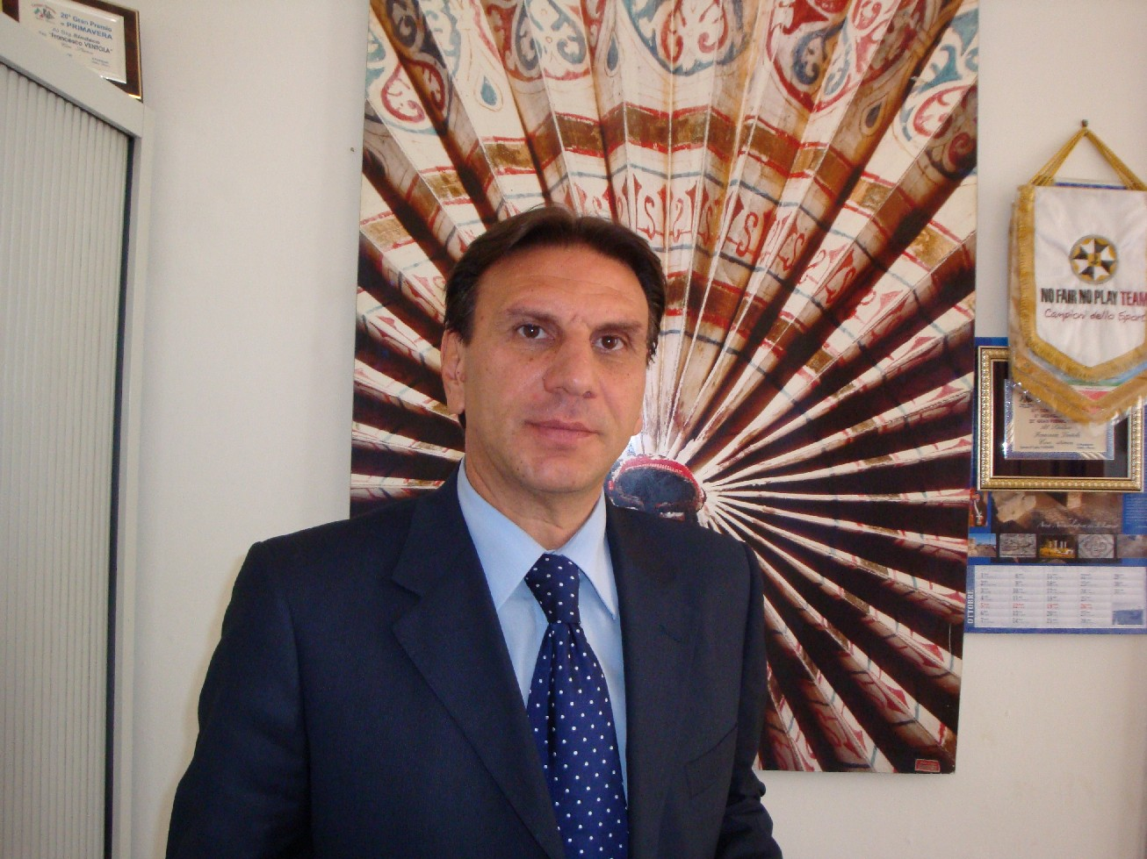
Michele Marcovecchio, assessore al Turismo e Archeologia

“Questa iniziativa- ha sottolineato Marcovecchio- , presentata alla Bit di Milano, è stata portata all’attenzione del presidente dell’agenzia Puglia Imperiale Turismo, che, apprezzando l’iniziativa, si è reso disponibile a divulgare e a promuovere il progetto stesso anche agli altri nove Comuni della Bat. L’idea, condivisa anche dall’assessore Casamassima, spero possa essere partecipata dai Comuni che fanno parte dell’Agenzia, che, mediante accordi di collaborazione tra Città vicine, potrebbero elaborare piccoli itinerari enogastronomici, turistici, culturali e naturalistici, agganciandosi l’uno con l’altro, allo scopo di farsi conoscere ed apprezzare dai turisti”.

Ufficio stampa
francesca lombardi
tel. 0883.610 206, cell. 347.63.25.951, fax 0883.66 10 05
e-mail: ufficio.stampa@comune.canosa.ba.it
sito ufficiale del Comune: www.comune.canosa.ba.it

